金岳國小人權法治品德教育及正向管教宣導及研習活動成果報告
學校名稱：金岳國小
活動名稱：犯罪人被害保護宣導活動
辦理日期：101年11月13日
舉辦地點：五忠教室
參加對象：五忠學生，10人
活動簡述說明：犯罪人被害保護宣導，密集加強犯罪被害人保護之宣導及強化社會大眾對於犯罪預防及保護之觀念，以促進社會安全。對殺人案件之被害人遺屬全面提供法律扶助，宣導犯罪被害補償制度之精神及補償，建立國人對犯罪被害補償正確的觀念。
網路資源影片關懷犯罪被害人  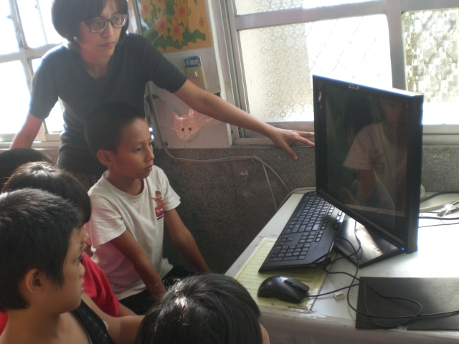 | 討論提問犯罪人被害保護提供的協助  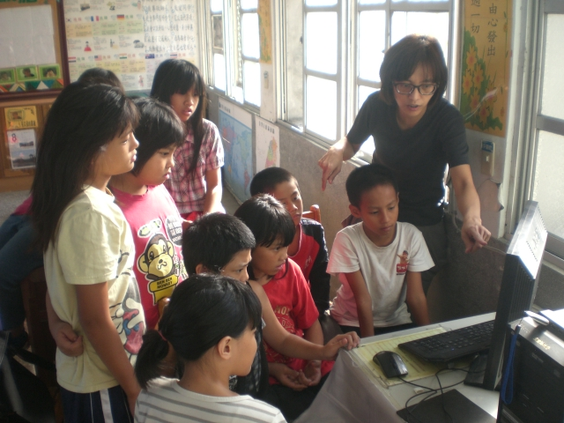
指導如何尋找相關資源網站  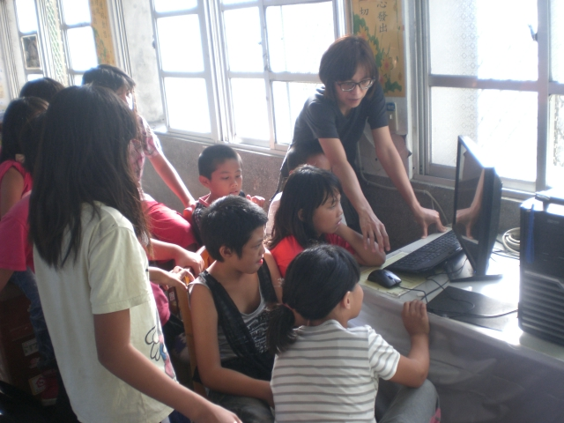 | 有獎徵答時間答對者記優點獎勵  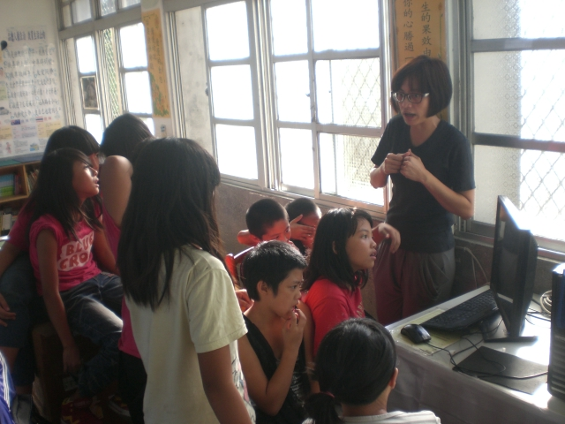
教學省思：一開始上這堂課時，自己對於犯罪被害人保護是什麼也是懵懵懂懂，說不出個所以然來。先上網蒐尋相關網頁，發現到本縣地方法院檢察署設有犯罪被害保護協會。提供了調查協助、訪視慰問、生活重建……等服務，保障被害人或其遺屬的生活、使社會弱者能受保障，而維持社會之安定生活、提供心靈安撫及協助諮詢關懷犯罪被害人。學生們也能透過教育宣導了解到什麼是犯罪人被害保護，也能說出保護專線0800-005850(鈴鈴我保護您)。

